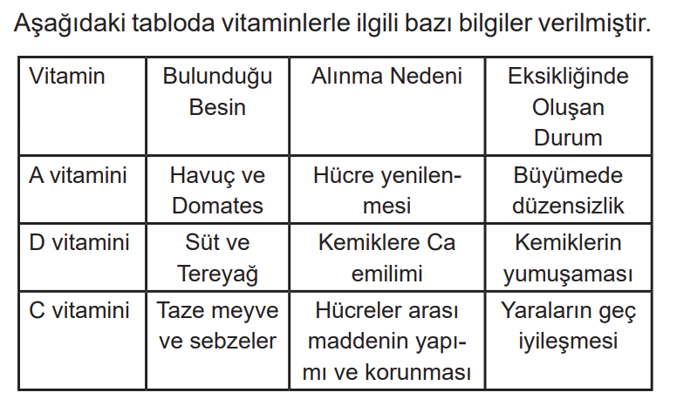Soru 1  Buna göre tablo incelendiğinde aşağıda verilen sonuçlardan hangisine ulaşılamaz?  A) A vitamini çocukların büyümesinde etkilidir.  B) C vitamini bitkisel kaynaklı besinlerde bulunur.  C) D vitamini hayvansal kaynaklı besinlerde bulunur.  D) A vitamini eksikliği, C vitamini ile giderilebilir.  E) D vitamini kemik gelişiminde etkilidir.  Soru 2  ATP canlılarda hangi olaylarda kullanılmaz?  A) Aktivasyon enerjisi  B) Biyosentez reaksiyonları  C) Aktif taşıma  D) Hareket kasılma  E) Hidroliz reaksiyonları  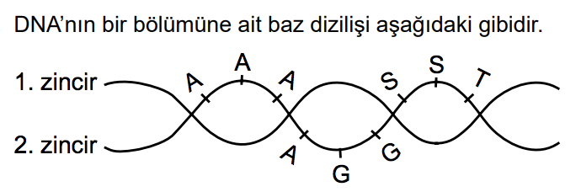Soru 3  Buna göre bu DNA molekülünün 1. zincirinin baz dizilişi aşağıdakilerden hangisinde doğru verilmiştir?  A) AAA AGG SST  B) TTT TSS GGT  C) GGG GAA TTS  D) SSS STT AAG  E) TTT TSS GGA  Soru 4  Canlılarla ilgili;  I. hücresel yapıya sahip olma  II. protein ve ATP sentezleme  III. inorganik maddelerden glikoz ve vitamin üretme  özelliklerinden hangileri tüm canlılar için ortaktır?  A) Yalnız I  B) Yalnız II  C) I ve II  D) II ve III  E) I, II ve III  Soru 5  Suda çözünen vitaminlerle ilgili olarak,  I. Hücre zarından geçemezler  II. Zorunlu durumlarda enerji verici olarak kullanılır  III. Vücutta depo edilmezler  verilenlerden hangileri doğrudur?  A) Yalnız II  B) Yalnız III  C) I ve II  D) I ve III  E) II ve III  Soru 6 İnsanların beslenme sırasında ağzına aldığı lokmaları fazla çiğneyerek sindirimin kolaylaştırılması, enzimlerin çalışmasını etkileyen faktörlerden hangisi ile eşleştirilebilir? A) Sıcaklık  B) pH  C) Substrat derişimi  D) Substrat yüzeyi  E) Enzim derişimi  Soru 7  Aşağıdaki grafiklerden hangisi sıcaklığın enzim reaksiyonlarının hızına etkisini göstermektedir?  A) 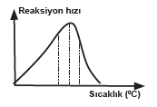  B) 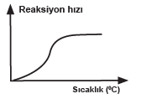  C) 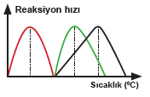  D) 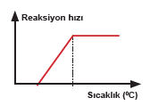  E) 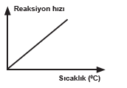  Soru 8  Fe (demir) elementi canlılarda hangi etkiye sahip değildir?  A) Kanda hemoglobinin yapısına katılır.  B) Eksikliği guatr hastalığına sebep olur.  C) Azlığı tırnaklarda çökmeye sebep olur.  D) Eksikliğinde bitki yaprakları sararır.  E) Fotosentezin olumsuz etkilendiği görülür.  Soru 9  Glikojen ve nişasta molekülleri için;  I. Yapı maddesidirler  II. Hayvan hücrelerinde bulunur  III. Çok sayıda glikozdan oluşurlar  IV. Depo polisakkaritidirler  ifadelerinden hangileri ortaktır?  A) I ve III  B) II ve III  C) II ve IV  D) I ve IV  E) III ve IV  Soru 10  X kabında DNA, Y kabında RNA hidroliz ediliyor.  I. Riboz  II. Fosforik asit  III. Timin bazı  IV. Guanin bazı  V. Adenin nükleotid  Yukarıdaki moleküllerden hangilerine her iki kapta da rastlanabilir?  A) I ve II  B) I ve IV  C) II ve III  D) II ve IV  E) II ve V | Soru 11  • K = Karbonhidrat  • Y = Lipit  • P = Protein  olmak üzere verilen moleküller,  I. açlıkta kullanım önceliğine göre (ilk kullanılandan son kullanılana doğru)  II. yapıya katılma oranlarına göre (en çok katılandan en az katılana doğru)  özelliklerine göre aşağıdakilerden hangisinde doğru olarak sıralanmıştır?  A) I II  K-Y- P Y-K-P  B) I II  K-Y- P K-P-Y  C) I II  K-Y- P P-Y-K  D) I II  Y-K- P P-Y-K  E) I II  Y-K- P K-P-Y  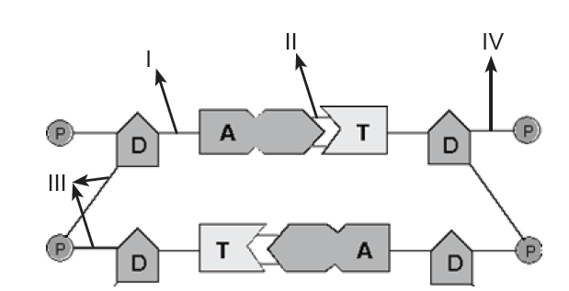Soru 12  Yukarda verilen DNA molekülünde I, II, III ve IV nolu bağların adları hangi seçenekte doğru verilmiştir?  A) I:Glikozit, II:Hidrojen, III:Fosfodiester, IV:Ester  B) I:Fosfodiester, II:Ester, III:Hidrojen, IV:Glikozit  C) I:Hidrojen, II:Fosfodiester, III:Glikozit, V:Ester  D) I:Ester, II:Hidrojen, III:Fosfodiester, IV:Glikozit  E) I:Ester, II:Glikozit, III:Hidrojen, IV:Fosfodiester  Soru 13  DNA’ nın nükleotit dizisi ile ilgili;  I.Bir türün bütün bireylerinde aynıdır.  II. Metabolik faaliyetlerde kullanılacak proteinlerin şifresini içerir.  III 5 çeşit organik baz içerir.  ifadelerinden hangileri doğrudur?  A) Yalnız II  B) I ve II  C) I ve III  D) II ve III  E) I, II ve III  Soru 14  Bir nükleik asidin DNA ya da RNA olduğu  I. Adenin nükleotit  II. Fosfat  III. Beş karbonlu şeker  verilenlerden hangilerine bakılarak anlaşılabilir?  A) Yalnız I  B) Yalnız II  C) Yalnız III  D) I ve III  E) I, II ve III  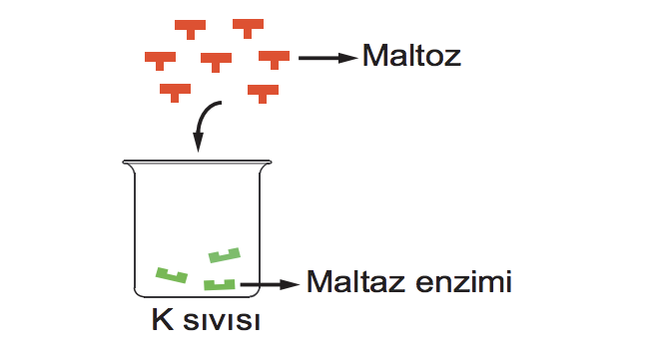Soru 15  Yukarıda gösterildiği gibi sınırlı miktarda maltaz enzimi bulunan bir deney tüpüne, sürekli maltoz ilave edilmektedir.  Buna göre reaksiyon hızı-zaman grafiği aşağıdakilerden hangisinde doğru olarak verilmiştir?  A) 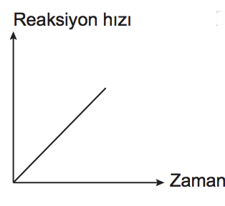  B) 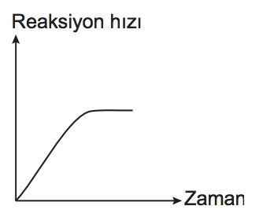  C) 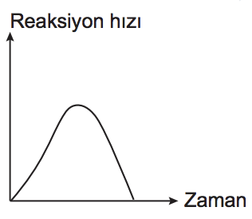  D) 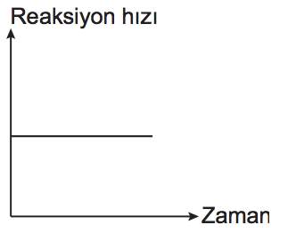  E) 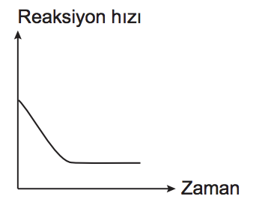  Soru 16  Bitkisel lipitler oda sıcaklığında sıvı haldedir. Ancak bitkisel margarinler oda sıcaklığında hayvansal lipit gibi davranıp katı halde bulunmaktadır. Bunun nedeni aşağıdakilerden hangisinde doğru olarak açıklanmıştır?  A) Lipit asitlerindeki C ( karbon) sayılarının fazla olması  B) Sentezlenmesi sırasında su açığa çıkması  C) C (Karbon)'ların H (hidrojen) atomu ile doyurulması  D) Yapısının daha büyük olması  E) Gliserollerin farklı sayıda olması  Soru 17  Aşağıdakilerden hangisi bütün canlılarda ortak olarak gözlenen bir durum değildir?  A) Organik maddeyi inorganik maddeye dönüştürmek  B) Mitoz bölünme ile büyümek  C) Gelen uyarılara tepki vermek  D) ATP üretmek  E) Enzim sentezlemek  Soru 18  Hücrelerde bulunabilecek disakkaritler maltoz, laktoz ve sükrozdur.  Bu disakkaritlerin ortak özellikleri,  I. Yapılarında glikoz bulundurma  II. Aynı hücrede üretilebilme  III. Dehidrasyonda kullanılan monomer çeşitleri  IV. Hidrolizleri sonucunda oluşacak monomer çeşitleri  verilenlerden hangileri olamaz?  A) Yalnız I  B) Yalnız II  C) Yalnız III  D) II ve IV  E) II, III ve IV  Soru 19  Aşağıdakilerden hangisi enzimlerin özelliklerinden değildir?  A) Enzimler özgüldürler.  B) Enzimler, etkisini substratın dış yüzeyinden başlatır.  C) Bazı enzimler çift yönlü çalışırlar.  D) Enzimler hücre içinde sentezlenirler.  E) Bütün enzimler holoenzim yapısındadır.  Soru 20  Vitaminlerle ilgili aşağıdakilerden hangisi yanlıştır?  A) Vitaminler canlı yapısına katılmazlar.  B) Vitaminler canlıda enerji kaynağı olarak kullanılmazlar.  C) B ve C vitaminlerinin fazlası karaciğerde depolanır.  D) Vitaminler enzimin koenzim kısmını oluştururlar.  E) Vitaminler sindirilmeden hücre zarından geçebilirler.
CEVAPLAR: 1-D 2-E 3-E 4-C 5-B 6-D 7-A 8-B 9-E 10-E 11-C 12-A 13-A 14-C 15-B 16-C 17-B 18-E 19-E 20-C

